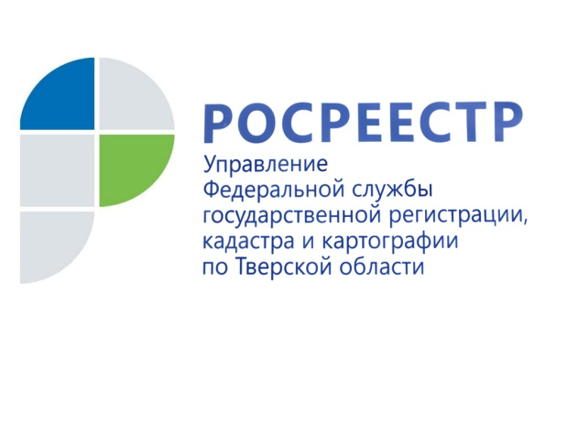 ПРЕСС-РЕЛИЗ

О вопросах защиты прав несовершеннолетних при совершении сделок с недвижимым имуществом и не только

Тверской Росреестр консультировал граждан в Центральной городской библиотеке им. А.И. Герцена

1 июня, в Международный день защиты детей, Управление Росреестра по Тверской области и региональный филиал Федеральной кадастровой палаты провели консультационное мероприятие, приуроченное к 10-летию образования Росреестра и 20-летию создания в Российской Федерации системы государственной регистрации прав на недвижимое имущество и сделок с ним. В мероприятии приняли участие представители двух саморегулируемых организаций кадастровых инженеров, действующих на территории Тверской области, а также Тверского регионального отделения Российского общества оценщиков.

В Белом зале Центральной городской библиотеки им. А.И. Герцена специалисты отвечали на многочисленные вопросы граждан, связанные с государственной регистрацией прав на земельные участки и объекты капитального строительства, постановкой объектов недвижимости на кадастровый учёт, осуществлением государственного земельного надзора, а также оспариванием кадастровой стоимости объектов недвижимости. Учитывая дату проведения мероприятия, особое внимание было уделено вопросам, касающимся защиты прав несовершеннолетних при совершении сделок с недвижимым имуществом.

Ранее при отчуждении имущества несовершеннолетних граждан (продаже, дарении) основной обязанностью родителей/законных представителей детей являлось получение разрешения органа опеки и попечительства на проведение сделки. При этом договор об отчуждении заключался в простой письменной форме. В 2016 году законодатель ужесточил требования к заключению сделок с имуществом детей, указав на то, что такие сделки в обязательном порядке должны быть нотариально удостоверены. При этом государственная регистрация прав на основании нотариально удостоверенной сделки осуществляется в течение трёх рабочих дней. Если же документы на регистрацию поступают в Управление Росреестра по Тверской области в электронном виде, то срок сокращается до одного рабочего дня.

Помимо нюансов, связанных с особенностями отчуждения недвижимого имущества, принадлежащего несовершеннолетним, жители Твери интересовались порядком проведения межевания в целях установления границ земельных участков и внесения их в Единый государственный реестр недвижимости, а также оформлением в собственность садовых/дачных домов и иных объектов недвижимости, имеющих вспомогательное значение (бани, сараи и т.д.).
Заместитель руководителя Управления Росреестра по Тверской области Андрей Тяпкин: «Консультирование граждан по вопросам оформления недвижимости Управление Росреестра по Тверской области проводит уже в третий раз. Как показывает практика, мероприятия подобного рода пользуются у жителей Твери популярностью. Это хорошая возможность задать сотрудникам Управления и Кадастровой палаты все интересующие вопросы, а при наличии документов на тот или иной объект недвижимости сразу же на месте получить развёрнутый ответ специалиста. Конечно, немаловажную роль играет и место проведения консультирования граждан. И здесь необходимо выразить благодарность Центру правовой и социальной информации Центральной городской библиотеки им. А.И. Герцена за помощь в организации таких мероприятий».

О Росреестре
Федеральная служба государственной регистрации, кадастра и картографии (Росреестр) является федеральным органом исполнительной власти, осуществляющим функции по государственной регистрации прав на недвижимое имущество и сделок с ним, по оказанию государственных услуг в сфере ведения государственного кадастра недвижимости, проведению государственного кадастрового учета недвижимого имущества, землеустройства, государственного мониторинга земель, навигационного обеспечения транспортного комплекса, а также функции по государственной кадастровой оценке, федеральному государственному надзору в области геодезии и картографии, государственному земельному надзору, надзору за деятельностью саморегулируемых организаций оценщиков, контролю деятельности саморегулируемых организаций арбитражных управляющих. Подведомственными учреждениями Росреестра являются ФГБУ «ФКП Росреестра» и ФГБУ «Центр геодезии, картографии и ИПД».

